Arrancar dos máquinas virtuales, una con Windows 10 y otra con Ubuntu con un interfaz de red conectado a ‘red interna’.
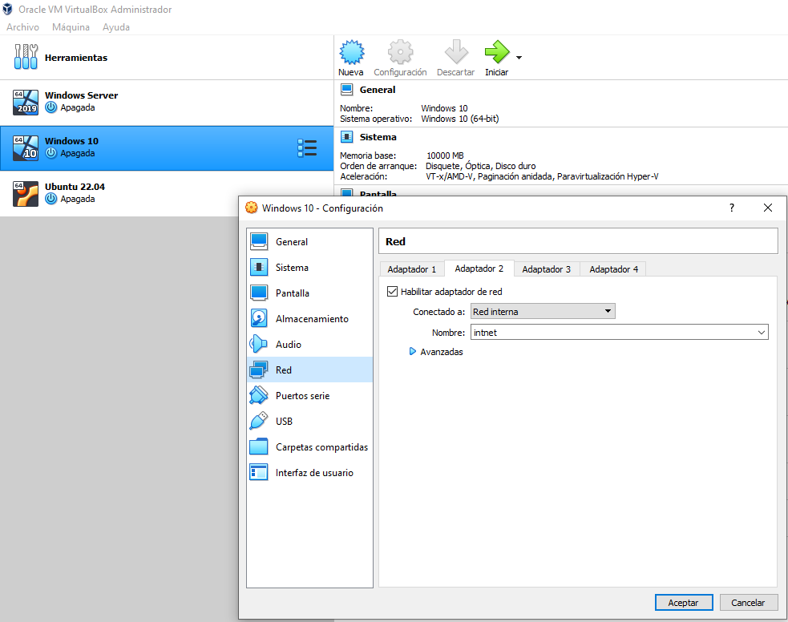
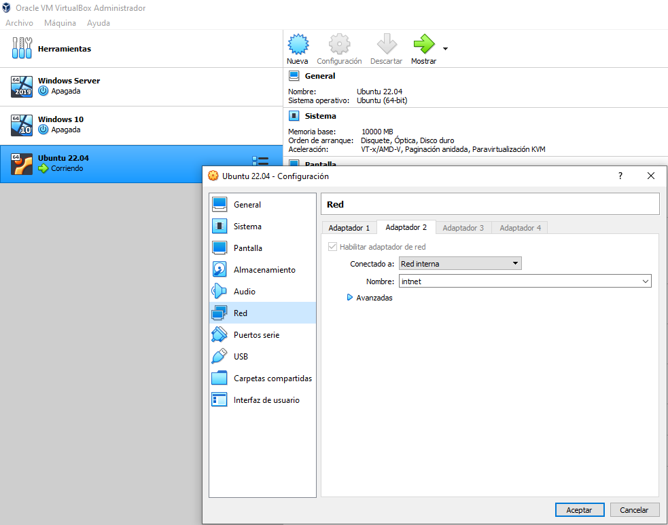
A partir de la red 192.168.100.0 hacer una división en 8 subredes.
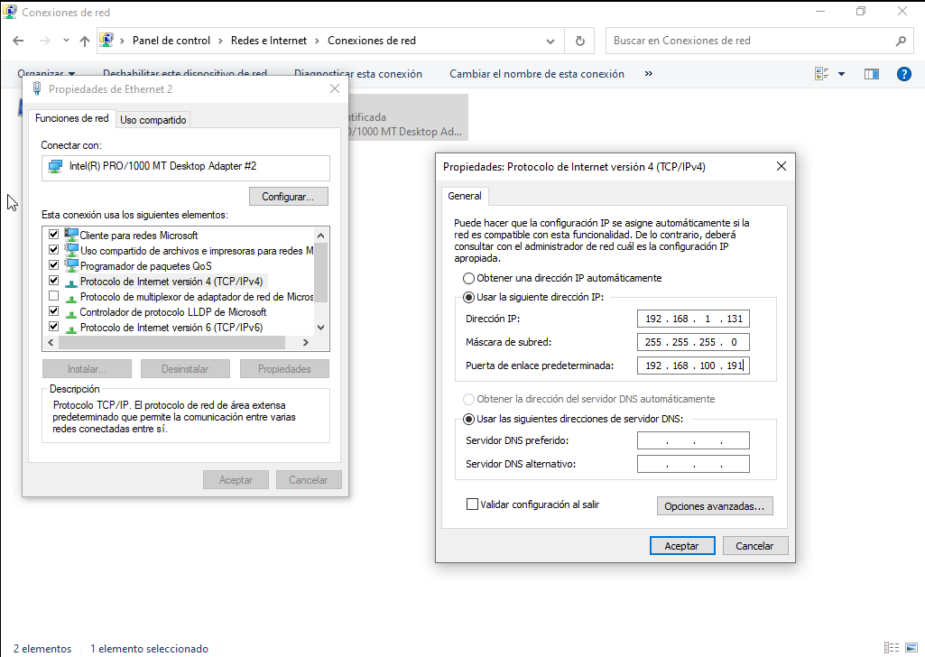
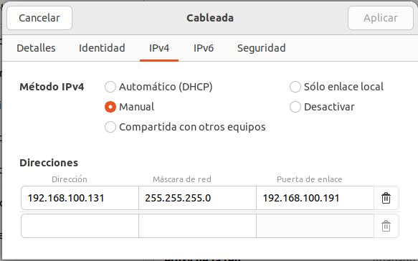

Unir ambas máquinas a la 6ª subred (asignándole una IP y una máscara de red que correspondan a dicha subred).

Ejecutar Wireshark en la máquina con Windows 10.

Ejecutar el comando ping desde la máquina Windows 10 a la dirección IP de la máquina Ubuntu.

Hacer capturas de pantalla donde se vea la siguiente información:
- Direcciones IP y máscaras asignadas a ambos equipos.
- paquete ARP request:
  - IP origen y destino
  - MAC origen y destino
- paquete ARP reply
  - IP origen y destino
  - MAC origen y destino
- Tabla ARP de ambos equipos
- MAC de ambos equipos

